Partie 4

**Temps et relativité restreinte**

ACTIVITE 1 : l’hypothèse d’Einstein

**Objectif** : introduire la constante de c comme une nécessité pour lever l’incompatibilité entre les lois de Galilée et de Maxwell.

*Galilée et Maxwell sont deux physiciens qui, à trois siècles d’intervalle, ont posé les bases de deux branches de la physique : la mécanique dite « classique » pour le premier, l’électromagnétisme pour le second. Nous allons voir comment la confrontation de ces deux théories a conduit les physiciens du XXème siècle à rénover leurs théories et modèles.*

|  |
| --- |
| **La mécanique de Galilée (1564 – 1642) :** |
| Principe de « relativité galiléenne » :  La vitesse d’un système ne peut être définie que relativement à un référentiel.  Il n’existe pas de référentiel « absolu » : les lois de la physique sont les mêmes dans tous les référentiels galiléens. Si une expérience de mécanique est conduite et étudiée dans un référentiel galiléen, son résultat ne dépend pas de la vitesse de ce référentiel.  Ce principe est un des fondements de la mécanique de Newton. |

|  |
| --- |
| **L’électromagnétisme de Maxwell (1831 – 1879) :**  La lumière est une onde électromagnétique.  La théorie des ondes électromagnétiques de Maxwell permet de prévoir sa célérité indépendamment du référentiel d'étude. Elle induit donc que *quel que soit le référentiel d’étude et quelle que soit la vitesse de la source :* |

**1ère partie : fin du XIXème siècle, deux théories se contredisent**

**Conséquences du principe de relativité galiléenne :**

1. *On considère un train qui avance à une vitesse par rapport au sol. Un passager est assis sur un siège.*

Peut-on affirmer que « le passager est immobile » ? Sinon que peut-on affirmer exactement ?

1. Le passager marche vers l’avant du train à une vitesse de . Quelle est sa vitesse par rapport au train ? par rapport au sol ?
2. Même question, lorsque le passager rebrousse chemin, à la même vitesse, pour retourner à sa place.

**Galilée et la vitesse de la lumière :**

*Le passager précédent, toujours dans le TGV, est à nouveau assis, il regarde dans le sens contraire au sens de la marche du TGV. Il allume une lampe de poche pour éclairer un document placé devant lui.*

1. **Prévision d’après la relativité galiléenne**: si on étend le principe de relativité galiléenne à la lumière, à quelle vitesse la lumière émise par la lampe se propage-t-elle par rapport au TGV ? Par rapport au sol ?
2. Expliquer pourquoi la réponse précédente n'est pas compatible avec la théorie de l’électromagnétisme de Maxwell.

**2ème partie : déjà, l’expérience d’Arago…**

*Arago a réalisé, en 1810, une expérience visant à mesurer la vitesse de la terre par rapport au Soleil. Des extraits de son récit sont rassemblés dans le document 2. On note la célérité de la lumière dans le vide par rapport à l’étoile qui l’a émise, supposée fixe par rapport au Soleil.*

1. *La figure suivante représente deux rayons de lumière émis par deux étoiles différentes, qu’Arago a étudiés à la même date :*

**

*Comme tout le monde à l’époque, Arago pensait que la vitesse de la lumière et celle de la Terre satisfaisaient la relativité galiléenne et pouvaient s’additionner ou se soustraire comme les vitesses d’objets matériels.*

En admettant cette hypothèse, exprimer en fonction de et de  :

* la vitesse de la lumière émise par l’étoile 1 par rapport à la Terre selon Arago ;
* la vitesse de la lumière émise par l’étoile 2 par rapport à la Terre selon Arago.

1. À l’aide d’informations extraites des documents 1 et 2, rédiger un court paragraphe afin de montrer qu’Arago, en 1810, est déjà confronté au paradoxe mis en évidence dans la première partie de cette activité.

**DOCUMENT 1 : effet d’un prisme sur la lumière**

Lorsqu’un rayon de lumière traverse un prisme, il est dévié car il subit deux réfractions successives :



L’angle de déviation dépend de l’indice de réfraction du prisme, de celui du milieu dans lequel baigne le prisme, ces deux indices étant eux-mêmes liés à la célérité de la lumière dans le vide et dans les milieux concernés.

**DOCUMENT 2 : l’expérience d’Arago**

L’astronome François Arago (1786 – 1853) s’intéresse à la vitesse de la lumière. Il cherche en particulier à savoir si elle diffère d’une étoile à l’autre.

Arago écrit : « *Si on se rappelle que la déviation qu’éprouvent les rayons lumineux en pénétrant obliquement dans [un milieu] est une fonction déterminée de leur vitesse (…), on verra que l’observation de la déviation totale à laquelle ils sont assujettis en traversant un prisme fournit une mesure naturelle de leur vitesse.*

*J’ai mesuré dans la même nuit la déviation que le prisme fait éprouver aux rayons lumineux d’étoiles différentes ; c’est ainsi qu’ont été formés les tableaux ci-après.  (…)*

***Résultats obtenus le 8 octobre 1810 :***

***Etoiles déviation***

*Alpha de l’aigle 22,419 °*

*Alpha du Verseau 22,417 °*

*Aldébaran 22,417 °*

*Alpha d’Orion 22,418 °*

*Sirius 22,419 °*

*En examinant les tableaux précédents, on trouve que les rayons de toutes les étoiles sont sujets aux mêmes déviations, sans que les légères différences qu’on y remarque ne suivent aucune loi.* »

d’après F. Arago : « Mémoires sur la vitesse de la lumière », compte-rendu de l’Académie des Sciences, 1853.

**3ème partie : le choix d’Einstein**

*Nous avons vu qu’à la fin du XIXème siècle, les lois de l’électromagnétisme ne semblent pas compatibles avec la mécanique galiléenne. Les physiciens avaient trois solutions :*

* **solution** ➊ : *conserver le principe de Galilée, donc devoir corriger la théorie des ondes électromagnétiques ;*
* **solution** ➋ : *conserver la théorie des ondes électromagnétiques de Maxwell, donc corriger les lois de la mécanique ;*
* **solution** ➌ : *conserver les deux théories et admettre que la mécanique satisfait le principe de Galilée mais pas l’électromagnétisme.*

*Seulement voilà : le principe de Galilée était à l’origine de la mécanique de Newton, grâce à laquelle tous les mouvements terrestres et astronomiques connus avaient pu être correctement interprétés : il semblait impossible de remettre tout cela en cause. De même la théorie de Maxwell avait permis d’expliquer nombre de phénomènes électriques, magnétiques et lumineux : il était tout aussi impensable de la remettre en question.*

**DOCUMENT 3 : extrait de *La Relativité* d’Albert Einstein**

« On trouve difficilement en Physique une loi plus simple que celle de la propagation de la lumière dans le vide. Tout écolier sait, ou croit savoir que la lumière se propage en ligne droite avec une vitesse de 300 000 km/s quel que soit le référentiel d’étude et quel que soit la vitesse de la source de lumière. Qui croirait que cette loi simple a jeté le physicien consciencieux et réfléchi dans les plus grandes difficultés ? Voici comment elles ont surgi.

Le phénomène de la propagation de la lumière, doit naturellement, comme tout autre phénomène être rapporté à un corps de référence. Nous choisissons comme tel un talus. Supposons, envoyé le long du talus, un rayon de lumière qui se propage par rapport à lui à une vitesse c. Supposons encore, qu’un train se déplace le long de ce même talus, avec une vitesse v et dans le même sens que la lumière.

Nous nous demandons maintenant : quelle est la vitesse de propagation du rayon lumineux relativement au train ?

La vitesse de propagation du rayon lumineux relativement au train est c – v, elle est donc plus petite que c. Ce résultat est en contradiction avec le principe de relativité exposé précédemment. D’après ce principe, la loi de propagation de la lumière devrait, comme tout autre loi générale de la nature, être la même, soit qu’on choisisse le train soit qu’on choisisse la voie ferrée comme corps de référence.

En présence de ce dilemme, il paraît inévitable ou bien d’abandonner le principe de relativité, ou bien la loi simple de la propagation de la lumière. Le lecteur qui a suivi attentivement notre exposé jusqu’à présent s’attendra certainement à ce que le principe de relativité, qui apparaît à l’esprit si naturel, si simple et presque inéluctable, soit maintenu, mais que la loi de propagation de la lumière dans le vide soit remplacé par une autre plus compliquée qui soit compatible avec le principe de relativité. Mais le développement de la physique théorique a montré que ce chemin n’était pas praticable. C’est pourquoi les théoriciens de marque étaient plutôt portés à rejeter le principe de relativité, bien qu’on n’ait pu trouver aucune expérience qui le contredise.

C’est ici qu’intervient la théorie de la relativité. Par une analyse des notions physiques de temps et d’espace, elle montra qu’en réalité, il n’y a aucune incompatibilité entre le principe de relativité et la loi de propagation de la lumière et que, tout au contraire, en maintenant fermement et systématiquement ces deux principes, on arrive à une théorie logique qui est à l’abri de toute objection et dont nous allons exposer les idées fondamentales. »

*La Relativité*, Albert Einstein

1. Ce que « tout écolier sait » ( !) selon Einstein relève-t-il de l’électromagnétisme de Maxwell ou de la mécanique de Galilée ?
2. La première réponse donnée par Einstein concernant la vitesse de la lumière par rapport au train (lignes XX) relève-t-elle de l’électromagnétisme de Maxwell ou de la mécanique de Galilée ?
3. Parmi les options ➊, ➋ et ➌ évoquées en préambule, laquelle est choisie par Einstein ?

ACTIVITÉ 2 : la relativité du temps

*NEWTON, en 1687, publia les «  principes mathématiques de la philosophie naturelle », ouvrage majeur dans lequel il exposait sa théorie de la mécanique. La mécanique de Newton, de 1697 jusqu’à la fin du XIXème siècle, fut considérée comme une référence : aucune expérience n’était venue la remettre en cause et grâce à elle on avait pu interpréter tous les phénomènes terrestres et astronomiques.*

*Voici comme, en quelques lignes, Newton traitait la question de la mesure des durées :* « Sans relation à rien d'extérieur, le temps absolu, vrai, mathématique, s'écoule uniformément et s'appelle la durée. »

*Nous l’avons vu dans l’activité précédente, Einstein a postulé en 1905 que la vitesse de la lumière était indépendante du référentiel considéré. On va voir, dans cette activité, que ce postulat conduit à redéfinir la notion de durée.*

*Einstein était un théoricien mais imaginait souvent des « expériences de pensée » pour illustrer ses propos. Il s’agit d’expériences imaginaires, parfaitement irréalisables, mais dont il est facile de deviner le résultat.*

*On envisage l’expérience de pensée suivante :*

*Un véhicule non identifié avance à la vitesse v par rapport au sol. Dans ce véhicule, un expérimentateur nommé « Mobile » a placé une source de lumière et, à sa verticale, un miroir à une hauteur h. Il allume la source et chronomètre le temps mis par la lumière pour effectuer un aller-retour.*

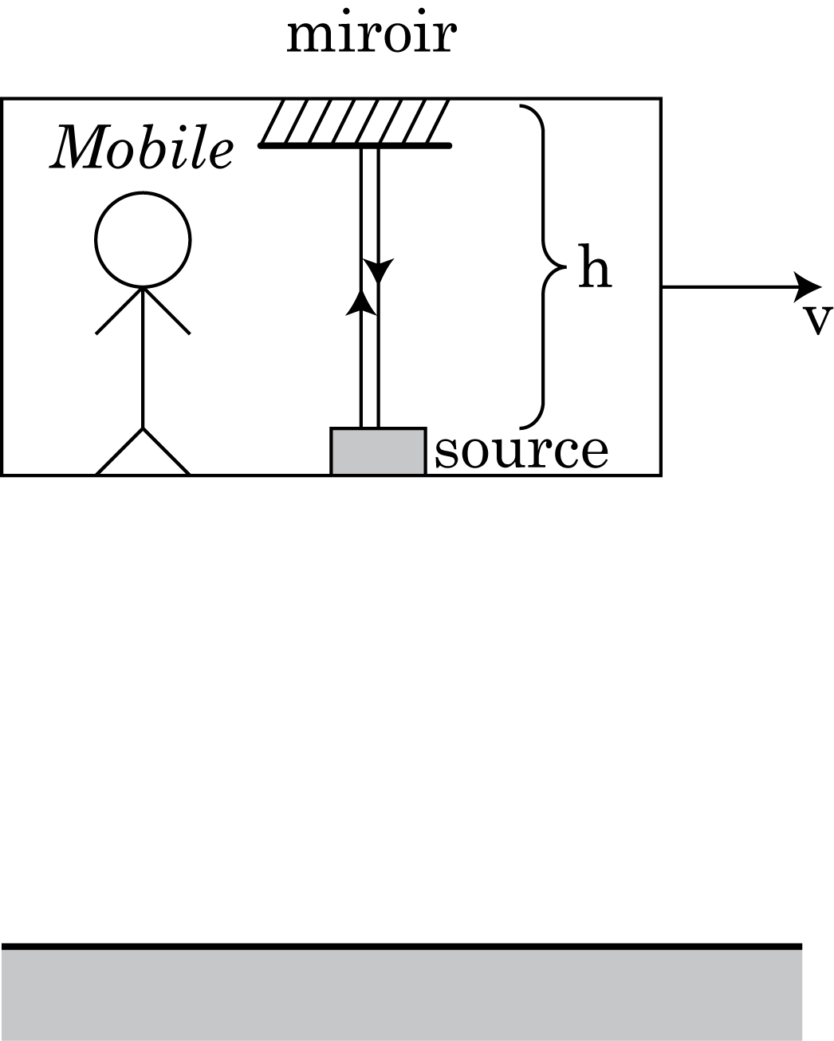

1. On considère un aller-retour de la lumière. On suppose que la lumière, dans l’air comme dans le vide, se propage avec la célérité c constante.

Exprimer la durée de ce parcours en fonction de la célérité de la lumière et de la hauteur .

*Un autre observateur appelé Fixe (c’est le frère de Mobile), est placé, lui, au sol. Il observe l’expérience réalisée par Mobile et mesure sa durée. Il obtient une valeur notée* Δ*t’. Du fait du mouvement du véhicule on peut représenter ainsi la manière dont il perçoit le parcours de la lumière :*

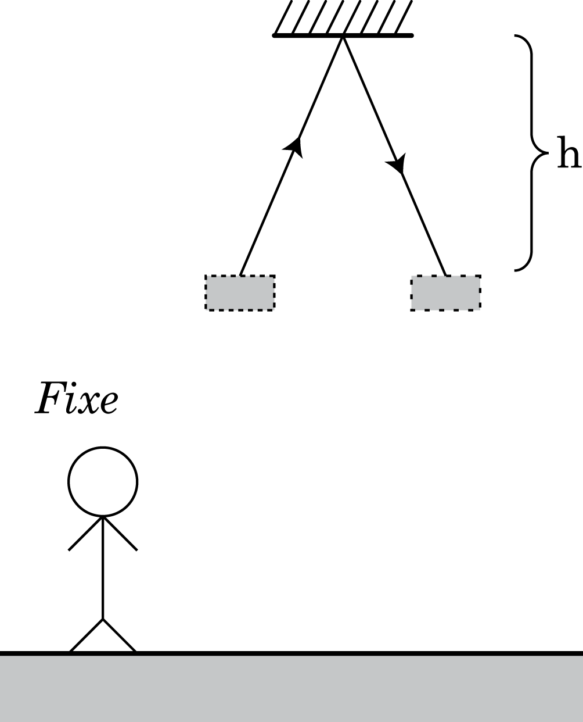

1. Expliquer, sans faire de calcul, pourquoi le postulat d’Einstein sur la constance de c implique que la durée du parcours mesurée par *Fixe* est supérieure à celle mesurée par *Mobile*.

*On va maintenant relier entre elles les durées mesurées par chacun des deux observateurs.*

1. On note d’ la distance que la lumière a parcourue, vue par *Fixe*. Exprimer d’ ² en fonction de h, v et Δt’ puis en fonction de c, v, Δt et Δt’.
2. On combinant les résultats (a) et (c), établir la relation :
3. Cette relation bouleverse la notion de temps. En particulier, elle suggère qu’une même expérience a duré plus longtemps pour l’un des deux observateurs que pour l’autre : lequel et pourquoi ?
4. Lire les paragraphes 1.3 et 2.1 du modèle. Laquelle des deux durées, parmi et , est une durée propre ? Nommer les deux événements considérés.
5. D’après la mécanique de Newton, quelle relation aurait-on pu écrire entre et  ? Justifier à l’aide de la phrase de Newton citée en préambule.

Activité 3 : comment les muons peuvent-ils traverser l’atmosphère ?

Le muon est une particule qui porte la même charge électrique que l'électron, mais avec une masse 207 fois plus grande, c'est pourquoi on l'appelle aussi électron lourd.

Les muons sont produits par l’interaction entre les rayons cosmiques émis par le Soleil et la haute atmosphère de la Terre, à une altitude d’environ 10 km.

Un muon au repos se désintègre en moyenne au bout d’une durée de valeur τ = 2,2 µs. Les muons émis dans la haute atmosphère le sont avec une vitesse égale à 99,8 % de la célérité de la lumière dans le vide, dans le référentiel terrestre.

On considère souvent que le fait de pouvoir détecter des muons à la surface de la Terre est une preuve expérimentale de la dilatation des durées. Cette activité propose de comprendre cette affirmation.

1. Calculer la distance parcourue par un muon pendant 2,2 µs.
2. Pourquoi le fait que des muons parviennent à la surface de la Terre est-il une preuve expérimentale de la dilatation des durées ?
3. En tenant compte de la dilatation des durées, calculer la distance que parcourt, en moyenne, un muon, avant de se désintégrer. On prendra bien soin de définir les événements considérés et à définir la durée propre et la durée mesurée depuis la Terre entre ces deux événements. Montrer que ce calcul permet d’interpréter le fait de pouvoir détecter des muons à la surface de la Terre.

Activité 4 : « sans la relativité, pas de GPS »… mais pourquoi ?

« sans la relativité, pas de GPS » : cette phrase est souvent prononcée. Cette activité a pour objectif de montrer en quoi la relativité est nécessaire à la conception et à la compréhension de cet objet du quotidien.

**DOCUMENT : le système GPS**

Le système de positionnement GPS (global positioning system) repose sur un principe que l’on peut résumer ainsi :

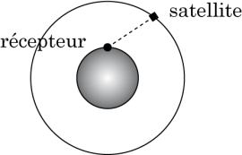

Des satellites en orbite circulaire gravitent autour de la Terre à plus de vingt mille kilomètres d’altitude, à une vitesse d’environ quatorze mille kilomètres par heure.

Chaque satellite possède une horloge atomique embarquée et émet des signaux électromagnétiques qui contiennent des informations sur la position et la date exacte où ils ont été émis.

Un récepteur GPS, au sol, doit recevoir au moins trois signaux de trois satellites différents pour pouvoir se localiser. Alors la comparaison de la date de réception et de la date d’émission permet au récepteur de calculer la distance qui le sépare de chaque satellite. Grâce à un calcul appelé « triangulation », il peut ainsi déterminer sa position sur le sol terrestre.

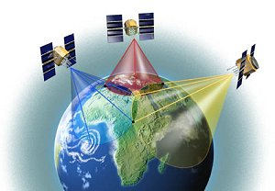

*source : mayerwin.free.fr*

1. Estimer un ordre de grandeur de la précision avec laquelle un GPS permet de se localiser.

*Le mouvement du satellite n’étant pas rectiligne, on admettra que le temps propre est mesuré par l’horloge embarquée à bord du satellite.*

1. Expliquer qualitativement comment la relativité prévoit que l’horloge atomique embarquée à bord du GPS retarde par rapport à la même horloge restée au sol.
2. Calculer le retard τ accumulé en une journée terrestre par l’horloge embarquée à cause de l’effet relativiste évoqué à la question précédente.
3. Calculer l’erreur Δd faite par le récepteur GPS s’il calcule la distance qui le sépare du satellite sans tenir compte du retard pris par son horloge au bout d’une journée. À votre avis, peut-on considérer Δd comme « négligeable » ?

*Einstein a publié, en 1915, la relativité générale. Cette théorie, comme son nom l’indique, généralise la relativité restreinte à toutes les situations. En particulier cette théorie montre que le champ de pesanteur terrestre est lui aussi responsable d’un décalage entre l’horloge embarquée et celle restée au sol. Ce décalage est contraire à celui dû à la vitesse du satellite (calculé en (c)). On montre que le champ de pesanteur terrestre est responsable chaque jour d’une avance de 45 µs de l’horloge embarquée par rapport à celle restée au sol.*

1. En tenant compte des deux effets relativistes, calculer le décalage temporel total T entre les deux horloges accumulé en une journée. En déduire l’erreur Δdtot commise par le récepteur GPS s’il ne tient pas compte des effets relativistes. Montrer que ce calcul justifie la nécessité de prendre en compte la relativité pour concevoir un récepteur GPS.